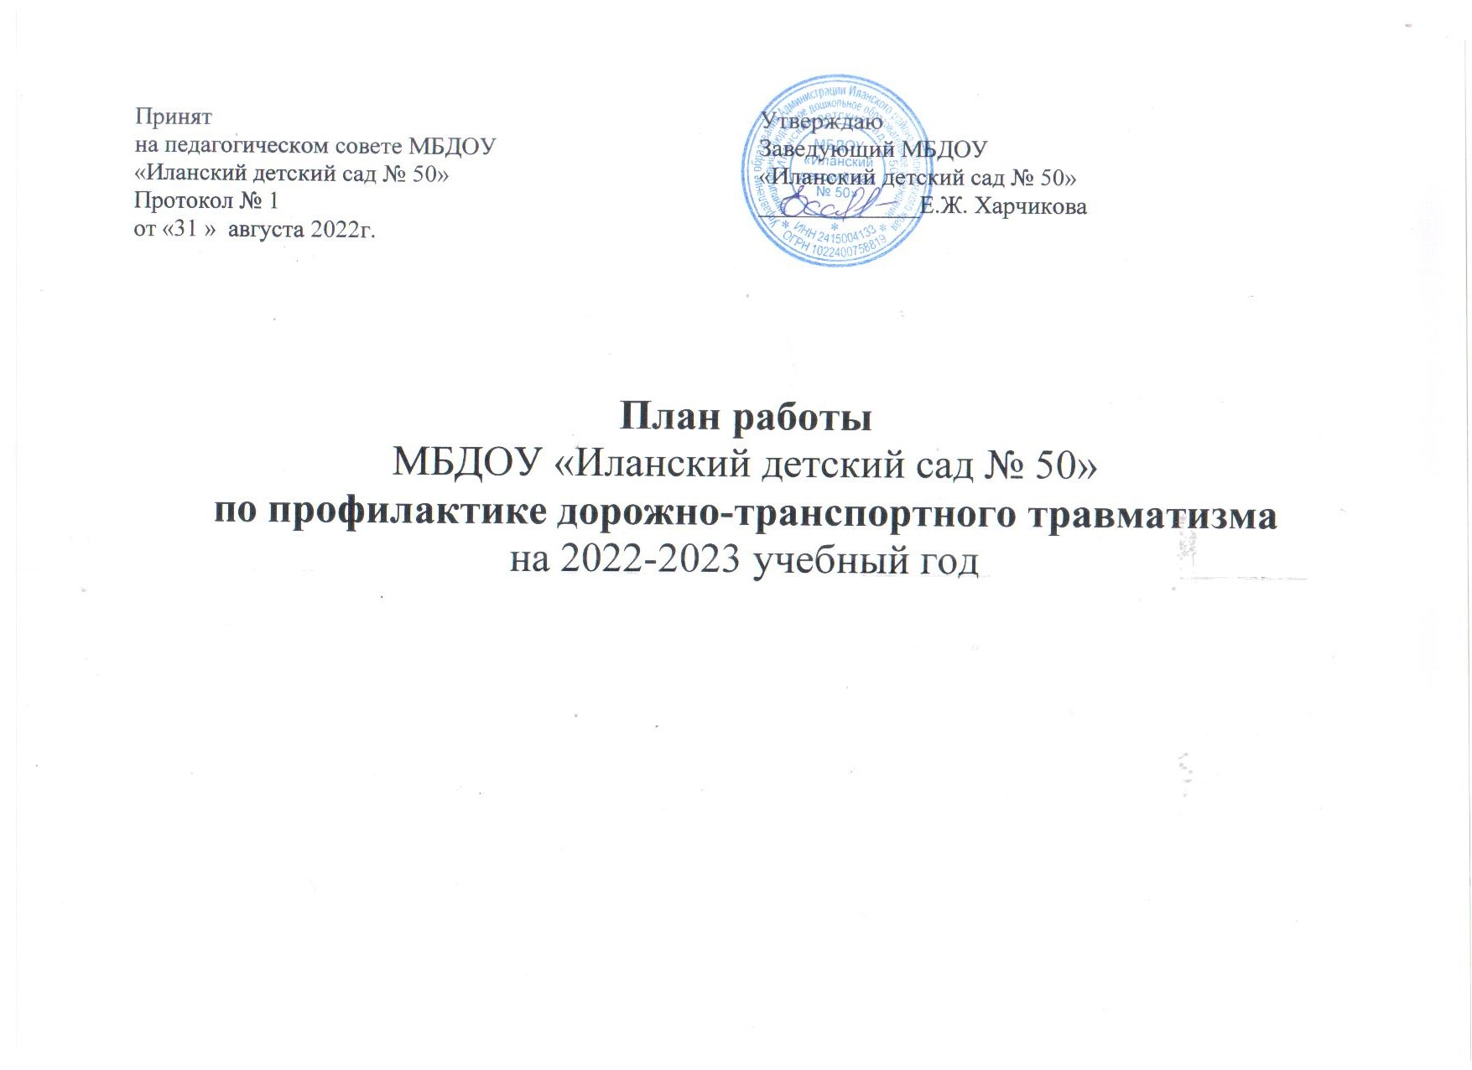

Цель: создание в ДОУ условий, оптимально обеспечивающих процесс обучения дошкольников правилам дорожного движения и формирование у них необходимых умений и навыков, выработка положительных, устойчивых привычек безопасного поведения на улицах города.

Задачи:
1.Освоить с детьми практические навыки поведения в различных ситуациях дорожного движения через систему обучающих занятий, игр, развлечений.
2.Организовать предметно-развивающую среду в ДОУ.
3. Активизировать деятельность среди родителей воспитанников ДОУ по правилам дорожного движения и безопасному поведению на дороге.
4. Повышать профессиональную компетентность педагогов в области обучения дошкольников правилам дорожного движения.
5.Разработать комплекс мероприятий по формированию у детей навыков безопасного поведения на дороге.
6. Обеспечить консультативную помощь родителям по соблюдению правил поведения на улицах и дорогах с целью повышения ответственности за безопасность и жизнь детей.

№ | Наименование мероприятий | Срок исполнения | Ответственный  за исполнение | Отметка об исполнении
Организационная работа
1 | Составление и утверждение плана работы по профилактике ДДТТ на 2022-2023 учебный год | август | ст. воспитатель
2 | Обновление и дополнение Паспорта дорожной безопасности и схемы безопасных подходов. | сентябрь | ст. воспитатель
3 | Пополнение методического кабинета ДОУ и групп методической, детской литературой, наглядными пособиями | в течение года | старший воспитатель, воспитатели групп
4 | Издание приказа о назначении ответственного лица по профилактической работе по предупреждению  детского дорожно-транспортного травматизма  в 2022-2023 учебном году | сентябрь | заведующий ДОУ
Методическая работ
1. | Инструктаж по предупреждению ДДТТ | сентябрь | заведующий
2. | Выставка и обзор методической литературы по основам безопасности дорожного движения «В помощьвоспитателю» - «Изучаем ПДД» | сентябрь | ст. воспитатель
3. | Консультации:  «Игра как ведущий метод обучения детей безопасному поведению на дорогах»  «Психофизиологические особенности дошкольников и их поведение на дороге»  «Целевые прогулки как форма профилактики детского дорожно-транспортного травматизма»  «Воспитание дошкольников дисциплинированными пешеходами»  «Организация изучения правил дорожного движения с детьми в летний оздоровительный период» | январь  сентябрь  октябрь  декабрь  май | ст. воспитатель
4. | Выпуск листовки «Эта тревожная статистика». | раз в квартал | ст. воспитатель
5 | Административное совещание «Состояние работы ДОУ по обучению детей правилам дорожного движения». | март | заведующий
6 | Разработка творческих проектов по «Изучению правил дорожного движения» | в течение года | воспитатели
7 | Тематическое изучение состояние работы в ДОУ по ПДД. | март
8 | Открытый просмотр образовательной деятельности по ПДД «Дорога, транспорт, пешеход, пассажир» | январь | воспитатели
Работа с воспитанниками
1 | День Безопасности | 1 сентября | ст. воспитатель
2. | Рассматривание иллюстраций и фотографий по ПДД | в течение года | воспитатели групп
3. | Чтение художественной литературы | в течение года | воспитатели групп
4. | Просмотр обучающих мультфильмов и презентаций по закреплению ПДД | в течение года | воспитатели групп
5. | Организованная образовательная деятельность с детьми по профилактике ПДД | ежемесячно | воспитатели групп
6. | Беседы с воспитанниками:  - Моя улица;  - Пешеходный переход;  - Транспорт;  - Аккуратность гололёд на дороге вас спасёт;  - Дорога не место для игр;  - Какие бывают машины;  - Что такое светофор;  - Правила поведения в автобусе;  - Я велосипедист!;  - Правила дорожные, которые нужно знать;  - Всем ребятам надо знать, как по улице шагать»;  - Правила эти запомним друзья!. | в течение года | воспитатели групп
7. | Игры (подвижные, дидактические, сюжетно-ролевые, театрализованные) | ежемесячно | воспитатели групп
8. | Целевые прогулки и наблюдения по ПДД  - Наблюдение за движением пешеходов;  - Наблюдение за движением транспорта;  - Рассматривание видов транспорта;  - Прогулка к пешеходному переходу. | в течение года | воспитатели групп
9. | Минутки безопасности | ежедневно | воспитатели групп
10. | Разработка плана-схемы «Мой безопасный путь в школу» | апрель 2023 | воспитатели подготовительной группы
11. | Конкурс детских рисунков по ПДД в группах «Безопасные дороги детям» | сентябрь, декабрь | воспитатели групп
12 | Досуги и развлечения:  «Знай правила дорожного движения»,  «Сигналы светофора»  «Азбука безопасного движения»  «Незнайка на улице» | март | ст. воспитатель  воспитатели групп  инструктор по ФК
13 | Участие детей в конкурсах и акциях по безопасности дорожного движения | в течение года | ст. воспитатель  воспитатели групп
14. | Мониторинг детей старшего дошкольного возраста по ПДД | октябрь, май | воспитатели групп
Работа с родителями
1 | Анкетирование родителей на тему «Я и мой ребенок на улицах города» | сентябрь, май | зам.зав. по ВМР  ст. воспитатель
2 | Вопрос для обсуждения на общем родительском собрании: «Типичные случаи детского травматизма и меры его предупреждения» | сентябрь | зам.зав. по ВМР  ст. воспитатель
3 | Включение вопросов по ПДД в повестку родительских собраний | в течение года | воспитатели групп
4 | Консультации:  «Как знакомить детей с правилами дорожного движения;»  «Чем опасен гололед»  «Учить безопасности – это важно»  «Как подготовить схему “Мой путь в школу”» для родителей детей подготовительной к школе группы | октябрь  февраль  апрель  май | ст. воспитатель  воспитатели групп
5. | Оформление папок-передвижек:  «Дети и дорога»  « Фликеры на одежде»  «Как правильно перевозить детей в автомобиле» | в течение года | ст. воспитатель  воспитатели групп
6. | Тематические выставки:  «Детская и методическая литература»  «Дидактические игры по безопасности дорожного движения» | в течение года | ст. воспитатель  воспитатели групп
7. | Привлечение родителей к разработке схем безопасных маршрутов движения детей «детский сад-дом- детский сад», в которых отображаются «опасные» места на дорогах. | апрель | ст. воспитатель.  воспитатели подготовительной группы
8. | Разработка рекомендаций /выпуск буклетов/для родителей, об использовании вдальнейшем игровых обучающих ситуаций позакреплению с детьми ПДД в домашнихусловиях | в течение года | ст.воспитатель.  воспитатели групп
9. | Памятка для родителей «Значение светоотражающих элементов | ноябрь | старший воспитатель
10. | Привлечение родителей к участию в мероприятиях по предупреждению ДДТТ (игры, конкурсы, экскурсии, пропагандистские акции и т.д.). | в течение года | ст. воспитатель  воспитатели групп
11 | Публикация материалов для родителей на сайте МБДОУ | в течение года | ст. воспитатель.
Взаимодействие с ГИБДД
1 | Привлечение сотрудников ОГИБДД к массовым мероприятиям, родительским собраниям | сентябрь | зам.зав. по ВМР  ст. воспитатель
2 | Участие в конкурсах, викторинах, акциях и др. мероприятиях, организованных отдела ОГИБДД | постоянно | ст. воспитатель
3 | Информирование о состоянии аварийности в городе и районе | ежемесячно | ст. воспитатель

План подготовила: Гамолка Светлана Юрьевна, старший воспитатель

